Z51002 Заварочный набор «Певчая птичка»
Инструкция

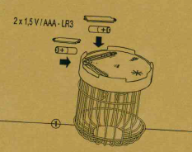 Вставьте батарейки типа 1,5 V AAA LR3 в отделение для батареек. Пожалуйста, следуйте изображению на картинке. При неправильной установке батареек изделие не будет работать.
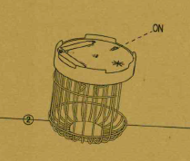 Чтобы включить изделие, нажмите на ON.

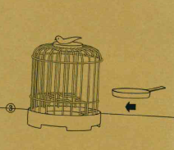 Вставьте аксессуар для «сбора» капель от чая.

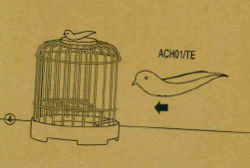 Вставьте чайное сито.

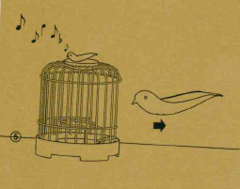 Весь процесс заварки (когда птичка находится вне клетки) будет сопровождаться мелодичным щебетанием, щебетание прекратится, когда Вы вернете птичку в "домик".

